Documento de Evidencias - Automation Practice

Pantalla Principal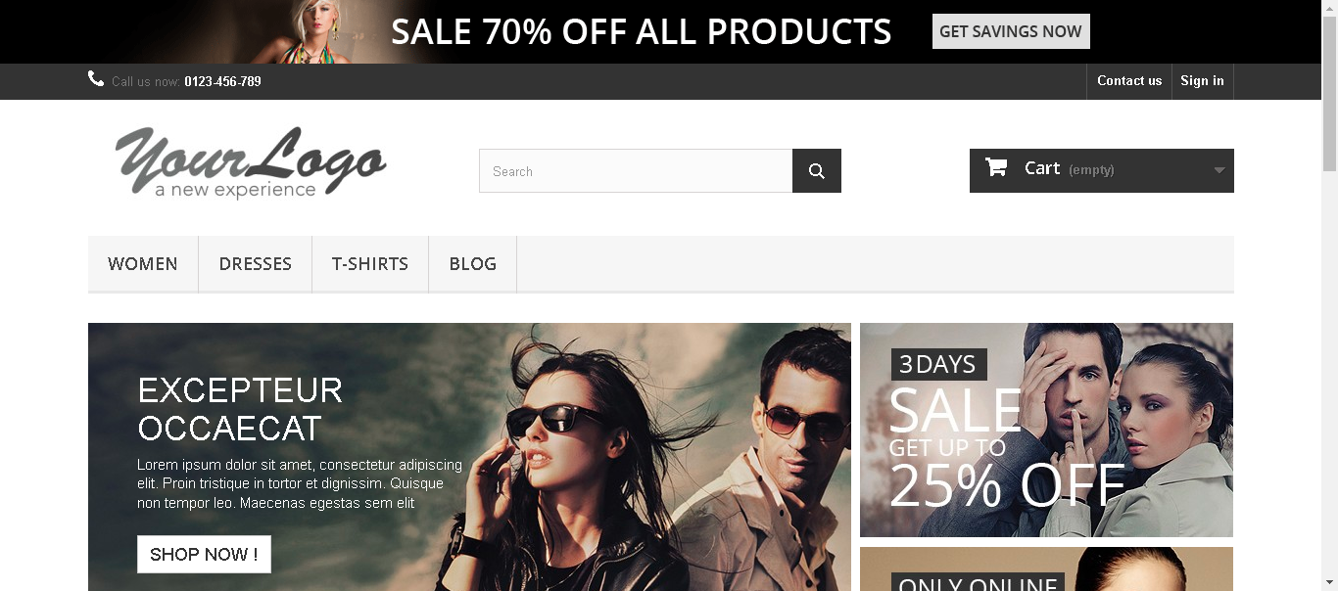

Paso 1 - Luego de hacer clic en Contáctanos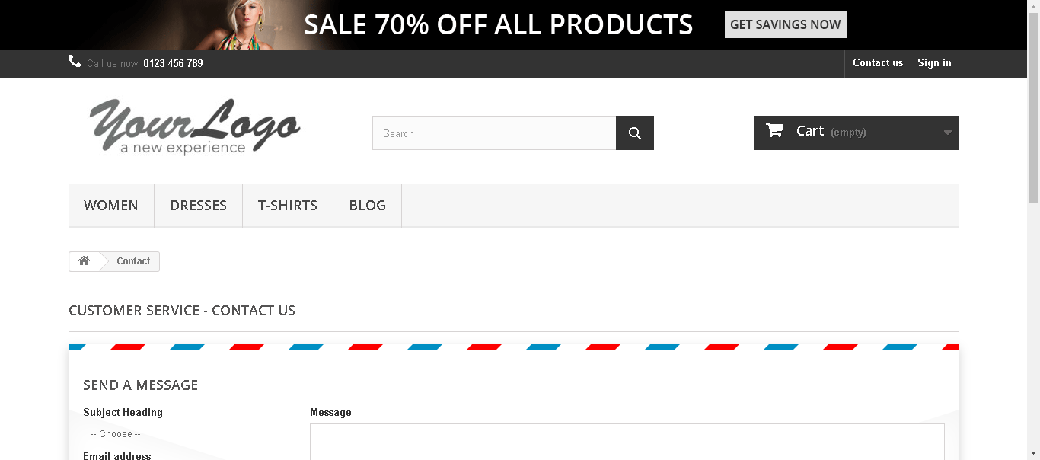

Paso 2 - Formulario Lleno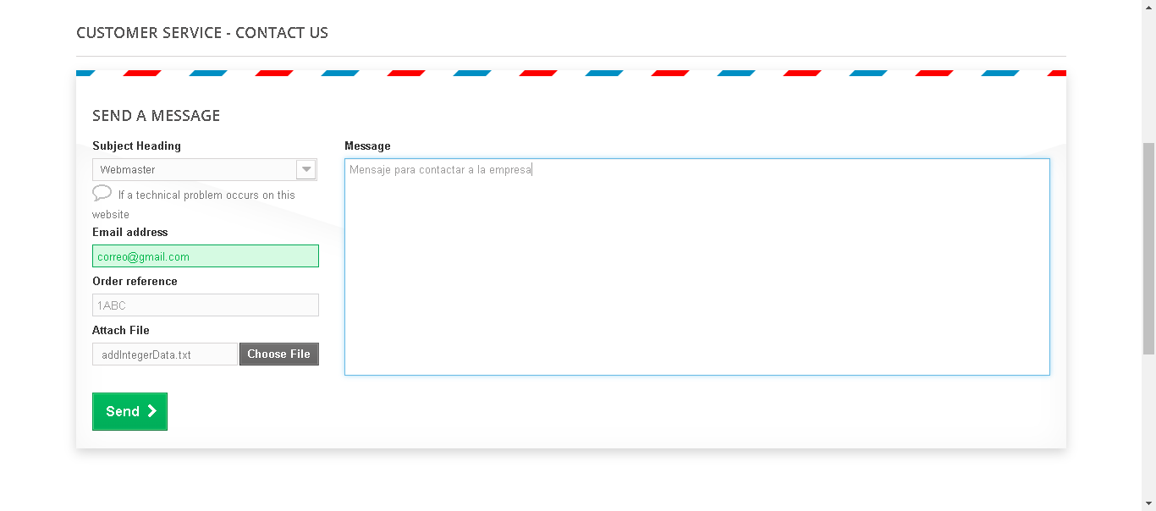

Paso 3 - Luego de enviar el formulario